Porquê digitalizar a energia?

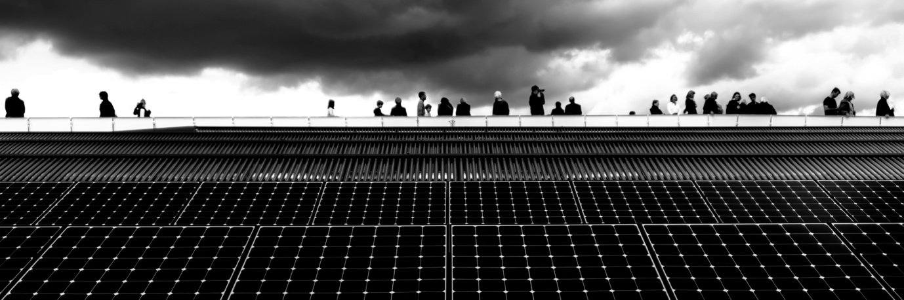

Porquê digitalizar a energia? 1
Como funciona este curso 1
Resultados da aprendizagem 2
Introdução 2
Os benefícios da digitalização da energia 3
Desafios da digitalização da energia 3
Desafios e oportunidades: painéis solares 5
Conclusão 5
Recursos adicionais 6
Agradecimentos 6
Atribuições de imagens 6

Como funciona este curso

Este breve curso de 30 minutos explica por que a forma como produzimos e consumimos energia está agora focada na digitalização e explora alguns dos benefícios e desafios.

O curso também apresenta alguns exemplos práticos para ajudá-lo a compreendercomo a digitalização da energia pode beneficiá-lo. Pode ser:

- Pensando em como poupar dinheiro tornando a sua casa mais eficiente em termos energéticos.
- Curioso sobre como a digitalização da energia pode impactar a forma como vivemos e trabalhamos.

Este curso irá aprofundar a sua compreensão sobre a transição energética digital e apoiar a sua própria jornada energética digital! Faz parte do conjunto de 12 cursos chamado Digital Energy Essentials (Elementos essenciais da energia digital), desenvolvido pelo projeto Every1, que visa permitir e capacitar o envolvimento de todos na transição energética. Pode saber mais sobre o projeto em: https://every1.energy

No final do curso, sugerimos alguns materiais de aprendizagem adicionais para explorar. Estes incluem o curso O que é a Transição Energética Digital? que explora o que é a energia digital e as razões por trás da digitalização da nossa produção e consumo de energia.

Esta é uma tradução da versão original em inglês do curso, que inclui a oportunidade de responder a um pequeno questionário e ganhar um crachá digital Every1.
Este projeto recebeu financiamento do Programa Horizonte para a Investigação e Inovação (2021-2027) da União Europeia ao abrigo do acordo de subvenção n.º 101075596. A responsabilidade pelo conteúdo deste curso é da exclusiva responsabilidade do projeto Every1 e não reflete necessariamente a opinião da União Europeia.

Resultados da aprendizagem

Após concluir este curso de curta duração, deverá ser capaz de:

- Compreender alguns dos benefícios e desafios da digitalização energética.
- Estar ciente de como os benefícios para alguns grupos de pessoas podem representar desafios para outros.

Introdução

A transição energética digital está a mudar a forma como produzimos e consumimos energia. Neste curso, exploramos alguns dos principais benefícios e desafios associados à transição energética digital. A transição energética digital envolve e afeta-nos a todos de diferentes maneiras. Como veremos, os benefícios para um grupo podem revelar desafios ou oportunidades para outros.

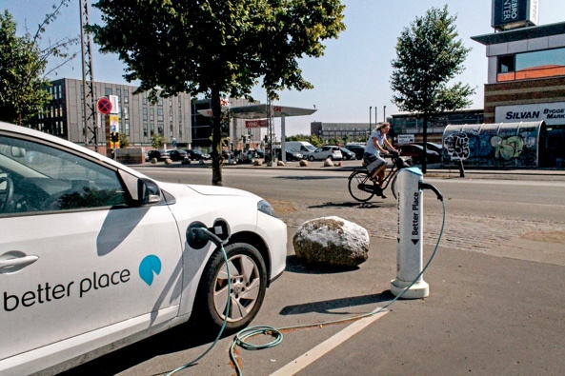
A digitalização da energia e o aumento das tecnologias limpas são importantes por várias razões, incluindo garantir que temos uma variedade de fontes de energia fiáveis e reduzir a nossa dependência dos combustíveis fósseis. No entanto, a possibilidade de nos envolvermos e beneficiarmos da transição energética digital depende de vários fatores.

Como exploraremos neste curso, o nosso acesso, experiências e perceções das tecnologias digitais desempenham um papel fundamental. Permitir que todos façam parte da transição energética digital apresenta desafios e oportunidades.

Os benefícios da digitalização da energia

Há um número crescente de diferentes aparelhos elétricos em casa e no local de trabalho. Muitos desses aparelhos têm capacidades digitais que nos permitem compreender melhor como e quando usamos a energia.

Se esses aparelhos estiverem conectados à Internet, eles também podem comunicar-se com outros dispositivos para nos fornecer uma variedade de serviços. Isso é chamado de Internet das Coisas (IoT).

A utilização de tecnologias digitais para compreender melhor o nosso consumo de energia em casa ou no trabalho pode fornecer informações em tempo real sobre quais os aparelhos que estão a consumir energia e quando. Esta compreensão de como utilizamos a energia pode proporcionar uma série de benefícios.

Apoiar escolhas informadas
Compreender como e quando usamos energia pode ajudar-nos a tomar decisões mais informadas sobre o nosso uso de energia. Podemos optar por reduzir o nosso consumo de energia ou usar determinados aparelhos em momentos em que há menos procura. Por exemplo, pode ser mais económico ligar a máquina de lavar durante a noite, quando há uma tarifa de energia fora do horário de pico disponível.


Reduzir custos e aumentar poupanças
Decisões informadas sobre o uso de energia podem reduzir custos e aumentar a poupança. Usar menos os nossos eletrodomésticos também pode ser benéfico, pois há menos desgaste dos aparelhos. Isso pode resultar em aparelhos com maior durabilidade e reduzir a necessidade de reparos, uma vez que o uso desnecessário ou extensivo é limitado.

Reduzir as emissões de carbono
Reduzir o nosso consumo de energia reduz as nossas emissões de carbono. Também podemos reduzir o nosso impacto no ambiente utilizando ou comprando eletricidade produzida por tecnologias limpas, como a solar ou a eólica. Reduzir o nosso consumo de energia permite que a rede energética responda de forma mais eficaz às mudanças nas nossas necessidades, aumentando assim a eficiência energética e reduzindo o impacto ambiental. Da mesma forma, ajustar as nossas necessidades energéticas durante os períodos de pico de procura pode reduzir a necessidade de recorrer a combustíveis fósseis para a produção de eletricidade de reserva.

Desafios da digitalização energética

Agora que analisámos alguns dos benefícios da digitalização da energia, vamos examinar mais de perto alguns dos desafios enfrentados tanto pelos produtores como pelos consumidores de energia.

Inclusão e acesso
Um foco importante do Pacto Ecológico Europeu da Comissão Europeia é garantir que todos, independentemente de onde vivam ou quem sejam, estejam envolvidos na transição energética digital. É por isso que políticas como a Estratégia Digital da UE visam garantir que as infraestruturas, competências e tecnologias necessárias estejam disponíveis.

É fundamental garantir que todos tenham acesso às tecnologias digitais e as competências necessárias para as utilizar. Uma investigação da Universidade de Bristol destaca cinco áreas-chave que devem ser abordadas para garantir que a transição energética digital seja para todos:

- Se as pessoas se sentem seguras e confortáveis ao utilizar as tecnologias digitais.
- O custo e a disponibilidade das tecnologias digitais.
- Se alguns utilizadores de energia são excluídos de iniciativas de poupança de energia, como a tarifação dinâmica (em que a energia custa menos quando há menos procura e vice-versa), devido ao seu tipo de contrato de energia.
- A necessidade de explicações sem jargões, em vários formatos online e offline, para garantir que todos tenham acesso às informações de que precisam.
- A consciência de que muitas vezes há uma série de fatores e necessidades que explicam por que os indivíduos e as comunidades podem estar atualmente excluídos da transição energética digital.

É fundamental garantir que a transição energética digital seja acessível, compreensível e funcione em benefício de todos.

Cibersegurança e segurança energética
Como vimos, e à medida que o nosso mundo se torna cada vez mais digitalizado, é vital que as pessoas se sintam confortáveis e seguras ao usar tecnologias digitais para tarefas diárias. Aumentar a cibersegurança significa que precisamos garantir que os nossos dados e sistemas estejam seguros e protegidos. É essencial minimizar o risco de pirataria, violações de dados e ataques maliciosos. É um esforço contínuo garantir que a nossa infraestrutura energética seja segura e que os riscos sejam minimizados. Isso envolve todos na infraestrutura energética, desde consumidores até produtores de energia.

A digitalização também é importante para a segurança energética, que se concentra em minimizar as perturbações na produção e no fornecimento de energia. A guerra na Ucrânia é um exemplo de como a segurança energética foi afetada, com aumentos de preços e perturbações na disponibilidade de energia. Garantir que os países tenham uma variedade de fontes diferentes para as suas necessidades energéticas ou que não dependam excessivamente de uma única fonte de energia (por exemplo, carvão ou gás) requer uma flexibilidade que só a digitalização pode proporcionar.

Desafios e oportunidades: painéis solares

Um exemplo que ilustra tanto os benefícios como os desafios da transição energética digital é o aumento da instalação de painéis solares em residências individuais ou empresas.

Produzir a sua própria energia a partir de tecnologias limpas, como painéis solares, está a tornar-se mais popular e acessível à medida que o custo dessas tecnologias diminui. No entanto, a possibilidade de investir em benefícios a longo prazo (por exemplo, instalando os seus próprios painéis solares ou bomba de calor) pode estar aberta apenas a um número limitado de pessoas que podem arcar com o custo inicial da instalação. Certos tipos de habitações, como apartamentos, podem ter oportunidades limitadas para a instalação de painéis solares. Se aluga a sua casa, pode não ter muito controlo sobre o seu fornecimento de energia ou fornecedor.

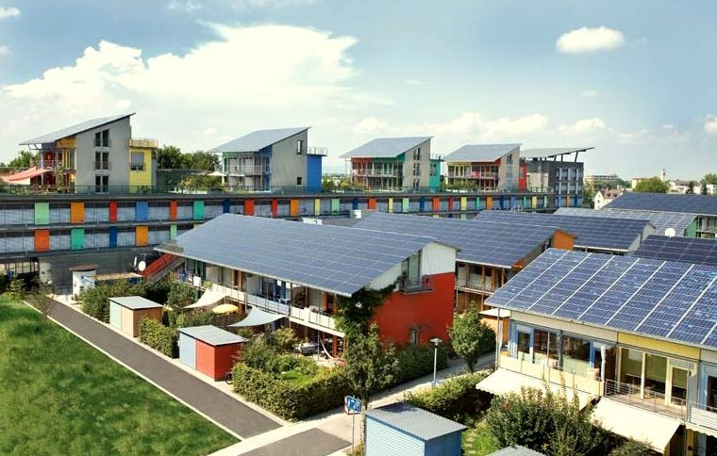
A energia produzida localmente, em que empresas ou residências individuais produzem a sua própria energia durante todo ou parte do tempo, é um exemplo de produção descentralizada de energia. Se for produzido um excesso de energia, esta pode ser armazenada (por exemplo, numa bateria) ou vendida de volta a uma empresa de energia. Pode ser necessário comprar energia adicional se não for produzida energia suficiente. Este tipo de tecnologia (solar, eólica) é denominado renovável intermitente.

Quer a nossa energia provenha de tecnologias limpas ou de outras fontes, garantir um abastecimento constante de energia é uma preocupação fundamental tanto para os indivíduos como para as empresas e as companhias de energia. A capacidade de recorrer a diferentes fontes de energia em diferentes momentos exige que as companhias de energia sejam flexíveis e responsivas. As tecnologias digitais apoiam esta forma mais complexa de produzir e consumir energia, fornecendo dados em tempo real sobre a eletricidade necessária, onde e quando (oferta e procura). As tecnologias digitais também permitem a comunicação entre pessoas que produzem e consomem energia (prosumidores), empresas de energia e consumidores. Isto garante que tenhamos um fornecimento de energia fiável e consistente.

Conclusão

A digitalização da energia traz muitos benefícios. Permite-nos compreender melhor o nosso próprio consumo de energia, reduzir custos e diminuir as emissões de carbono. Também podemos utilizar diferentes tipos de energia de forma mais eficaz e garantir um fornecimento constante de energia às nossas casas e locais de trabalho.


No entanto, embora a digitalização da energia tenha muitas vantagens, há também uma série de questões que precisam de ser abordadas, incluindo o custo, a disponibilidade e a perceção das tecnologias digitais. Abordar estes desafios e garantir que todos possam participar e fazer parte da transição energética digital é essencial para o seu sucesso.

Este curso faz parte da série Fundamentos da Energia Digital.

Pode explorar o nosso curso O que é a Transição Energética Digital? para saber mais sobre o que é a transição energética digital e como esta transição está a ocorrer.

Recursos adicionais
Agência Internacional de Energia (AIE) (s.d.) Segurança energética. https://www.iea.org/topics/energy-security
Agência Internacional de Energia (AIE) (s.d.) Analisando os impactos da invasão da Ucrânia pela Rússia nos mercados de energia e na segurança energética: a guerra da Rússia contra a Ucrânia. https://www.iea.org/topics/russias-war-on-ukraine
Digitalização e energia: uma nova era na energia? https://www.youtube.com/watch?v=oxD4Wv74G4Q

Agradecimentos

Porquê digitalizar a energia? foi criado pelo projeto Every1 e está licenciado sob CC BY-SA 4.0, salvo indicação em contrário.

Atribuições de imagens

Imagem principal do curso: Solar farming meet sightseeing por mini_malist (see you soon) está licenciada sob CC BY-ND 2.0
Introdução: EON kober Better Place elbil ladestander 20130722_01 por News Oresund está licenciada sob CC BY 2.0.
Os benefícios da digitalização da energia: 10 cêntimos custam-me 70 dólares... E estou contente por isso por Alan Levine está licenciado sob CC BY 2.0.
Desafios da digitalização da energia: Engaged Hands por Kenneth Lui está licenciado sob CC BY 2.0.
Desafios e oportunidades: Painéis solares: Energia limpa em ação para o Dia da Terra! por naturalflow está licenciado sob CC BY-SA 2.0.
Conclusão: Diversidade escolar muitas mãos unidas por Wonder woman0731 está licenciado sob CC BY 2.0.

